1：配置Windows的host文件
1）在“文件管理器”中进入"C:\Windows"目录，然后右键点击“notepad.exe”应用，选择“以管理员身份运行”
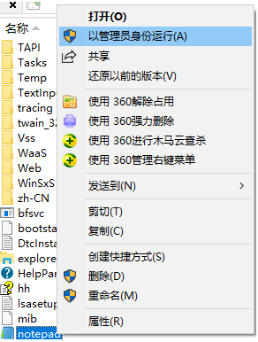
2）在notepad的通过“文件”->"打开"菜单编辑“C:\Windows\System32\drivers\etc\hosts”文件
3）添加以下内容到文件末尾，然后保存退出notepad
172.16.22.101yum.example.com
172.16.22.107 master.example.com
172.16.22.109 git.example.com
2）获得OCP Windows Client安装包
1）访问http://yum.example.com/downloads/
2）下载oc-3.9.25-windows.zip
3）oc.exe文件解压到c:\RedHat\OCPClient
2：设置环境变量
1）右键单击“此电脑”（或“我的电脑”）-->选择“属性”-->点击”高级系统设置”-->选择“高级”-->“环境变量”
2）在“用户变量”区域中找到“Path”变量，然后点击“编辑”。
3）如果是Win10，还需要在“编辑环境变量”窗口中点击“新建”，然后把“c:\RedHat\OCPClient”加到新的一行中。
如果是Win8以下，只需将“c:\RedHat\OCPClient”追加到path变量中即可。
4）点击所有“确定”，关闭窗口
3：验证OCP客户端
1）通过“Win+R”打开运行窗口，在打开中填入“cmd”，然后单击“确认”。
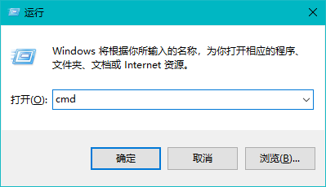
2）输出“ocp version”命令，应该有以下返回结果。
